

Конкурсное задание
Областного конкурса профессионального мастерства WorldSkills Kazakhstan 2026
по компетенции
Визуальный мерчандайзинг/Витринистика

Разработали:
Главный эксперт Султашева А.Б.
Заместитель главного эксперта Есқалиева Д.Р.

ОГЛАВЛЕНИЕ
Введение 2

Описание проекта и заданий 2
Инструкции для участников 2
Оборудование, аппараты, инструменты и требуемые материалы 3
Материалы, оборудование и инструменты, находящиеся в тулбоксе конкурсанта 3
Материалы & оборудование и инструменты, запрещенные на конкурсной площадке 3
Схема оценки 3
Другое 4

ВВЕДЕНИЕ
Конкурсное задание состоит из независимых модулей/одного общего задания, позволяющих конкурсантам продемонстрировать навыки в компетенции в компетенции в области рекламы товара. Визуальный мерчандайзер главным образом ответственен за внешний вид точек розничной торговли. Деятельность конкурсанта основана на интерпретации и исследовании технического задания, на создании дизайна и его реализации – работы с товарами и реквизитом. В ходе выполнения модулей могут подвергаться проверке следующие области знаний и умений:
Владение компьютерными, дизайнерскими программами:
Adobe Photoshop
Adobe Illustrator
Corel Draw
Владение навыками плотницких и малярных работ.
Базовые художественные навыки
Владение английским языком
Конкурсное задание имеет несколько модулей или заданий, выполняемых последовательно. Оценка производится как в отношении работы модулей, так и в отношении процесса выполнения конкурсной работы. Если участник конкурса не выполняет требования техники безопасности, подвергает опасности себя или других конкурсантов, такой участник может быть отстранен от конкурса. Время и детали конкурсного задания в зависимости от конкурсных условий могут быть изменены членами жюри.
ОПИСАНИЕ ПРОЕКТА И ЗАДАНИЙ
Содержанием конкурсного задания является оформление островной витрины с обзором товара на 180 градусов. Каждое задание было разработано в целях проверки разнообразных навыков в области оформления витрин, что включает в себя разработку проекта по оформлению витрин и их изготовление.
Конкурсанты будут работать над разработкой проекта витрины, которые будут проведены в течение двух дней соревнований.
Создать креативное оформление витрины для демонстрации ассортимента в национальном казахском стиле либо в стиле тематического магазина по заданной теме, используя специальный реквизит, включая элементы из «чёрного ящика».
Каждый участник должен представить авторскую интерпретацию темы, используя реквизит и предметы из «чёрного ящика». Тема, реквизит и элементы «чёрного ящика» для разработки проекта по оформлению витрины утверждаются главным экспертом за сутки до начала соревнований.
Создание витрин требует креативности, вдохновения, художественного вкуса, а также внутренней силы, выносливости и уверенности в себе.

Конкурсное задание целостное, но имеет несколько модулей, выполняемых
последовательно. Каждый выполненный модуль оценивается отдельно.
№ п/п | Наименование модуля/ критерия | Максимальный балл | Время на выполнение
1 | Модуль A: Исследование, интерпретация |  | 1 час
2 | Модуль В: Дизайн, идея/концепция, визуальный ряд и обоснование |  | 2 часа
3 | Модуль С: Создание декоративного оформления |  | 3 часов
4 | Модуль D: Малярные работы |  | 3 часа
5 | Модуль Е: Декоративное оформление витрины |  | 2 часа
6 | Модуль F: Выкладка товара |  | 1 час

ИНСТРУКЦИИ ДЛЯ УЧАСТНИКОВ
Основные этапы работ:
Участники будут работать над заданием с витриной в течение 2 соревновательных дней.
В рамках задания участник разрабатывает и оформляет одну витрину ассортимента для национального казахского магазина, размер витрины (вертикальная витрина 1000x1000x1500). Участники работают над авторской витриной, создают реквизит, также используют при его создании специальный реквизит «из черного ящика» и занимаются оформлением законченной экспозиции витрины. День C-1 предназначен для ознакомления, участникам разрешено опробовать только материалы и инструменты, весь материал, использованный для ознакомления, должен быть удален с рабочей станции в конце C-1. Дополнительного материала нет, конкурсанты не могут просить больше материала, чем тот который находиться на рабочих станциях. Участники и эксперты во время ознакомления не приносят ничего на свои рабочие станции: инструменты, USB, телефоны, альбомы, ничего. Брэнд и/или товар, тема и материалы для реквизита из черного ящика будут известны в день С1. Техника безопасности будет кратко зачитана, с акцентом на основных моментах. Техника безопасности будет проверяться, чтобы оценить безопасную работу, вовремя C1, C2, а также аккуратное и чистое рабочее пространство и склад в конце каждого дня. Участники и эксперты перед началом соревнования прочтут как Конкурсное задание, так и секретное задание, и участники смогут задать вопросы. Вопросы только о понимании того, что написано в кратком изложении. Вопросы о визуальном мерчандайзинге не допускаются. Открытое общение между участником и компатриотом будет проходить в зоне брифинга во время прочтения задания в течении 30 минут. Участники и эксперты не увидят рекламируемый товар и материал из черного ящика во время открытого общения. После начала соревнования участники найдут рекламируемый товар и материал из черного ящика на рабочих станциях. Участники должны разработать собственный план со временем работы на 1 день, на 2 день и на 3 день, но модули A и B необходимо завершить до обеда. Участники в день C1 интерпретируют резюме клиента (секретное задание), разрабатывают инновационную концепцию для полного дизайна витрины, используя творческий процесс и технологии из промышленности в которой должны обязательно показать все перечисленные элементы: реквизит изготовленный из фанеру, ПВХ, и элементы дизайна обтянутые декоративным материалом, покраску, нанесение винила. Участники должны завершить модули A: Исследование, интерпретация и B: Дизайн, идея/концепция, визуальный ряд и обоснование до обеда дня C1. В день С2 участники завершат выполнение модулей C: Создание декоративного оформления D: Молярные работы. В день C3 выполнят оформление витрины следуя своей концепции и дизайну.
A: Исследование, интерпретация.
- Интерпретировать задание в соответствии с пожеланиями и требованиями клиента.
- Использование изображений готовых работ не допускается.
- Участник создает папку на рабочем столе, называя её своей фамилией и именем. Внутри создаются три папки: «Идеи», «Вдохновение», «Ссылки».
- В папке «Вдохновение» размещаются изображения, которые вдохновили участника на создание собственного дизайна витрины. Изображения готовых декоративных элементов и готовых витрин запрещены.
- В папке «Ссылки» хранится документ Microsoft Word с рабочими ссылками на изображения из папки «Вдохновение».
- В папке «Идеи» размещаются: финальный эскиз (если выполнен в графическом редакторе), скетчи (если выполнены в графическом редакторе), рабочий план на день (выполняется на компьютере), мудборд.
- Все изображения должны быть экспортированы в формате JPG.
B: Дизайн, идея/концепция, визуальный ряд и обоснование.
На планшете должно быть представлено:
- Итоговый эскиз витрины должн быть инновационный и авторский, а не скопированный с других конкурсов или из интернета.
- Описание витрины (концепции) – написано простым языком, максимум 30 слов, соответствует заданию (секретному брифу) и отражает общую концепцию. Выполнено на компьютере и распечатано. Например: моя витрина символизирует нежную текстуру скраба позволяющую деликатно отчистить кожу любой девушки и оставит приятный аромат цветов после применения. (эскиз витрины в приложении)
- Обоснование дизайна витрины – полное объяснение дизайна (до 200 слов), раскрывающее основные идеи, ключевые особенности, тематики, всего что присутствует в витрине, реквизит, используемые цвета, материалы из «черного ящика». Например: 3Д модель выполнена в виде стилизованного тюльпана розового цвета что символизирует нежность и заботу. Круг на фоне символизирует чистую пору на коже, после применения представленного скраба. Данное цветовое решение выгодно выделяет розовую банку представленного товара… и т.д. (эскиз витрины в приложении)
- Скетчи – прикреплены на планшете. Они должны отражать личное понимание темы, авторские идеи и процесс разработки. Скетчи могут быть от руки и/или компьютерные, черно-белые (с четко показанным расположением товаров и реквизита) либо цветные.
- Мудборд – отражает настроение и атмосферу концепции витрины. Основан на исследовании и вдохновении. Печатается в цвете и размещается на планшете.
- Рабочий план со временем (C1, C2, C3) распечатывается и размещается на планшете. Должен быть выполнен на компьютере.
- Чертеж 3D-модели фиксируется на планшете. Он должен быть выполнен по правилам черчения и содержать: готовую (собранную) модель с размерами и все ее детали с размерами.
- Финальный эскиз должен производить хорошее впечатление на клиента и быть пригодным для реализации. На эскизе отображаются: пол, 2D/3D/подвесные элементы, детали из ПВХ, фанера, элементы с тканевой обивкой, цветовая схема, виниловые элементы на стекле, рекламируемый продукт.
- По завершении модуля все документы должны быть закреплены на планшете в соответствии с чертежом.
По завершении модулей A и B участник должен иметь:
На компьютере:
- Общая папка с фамилией участника (в ней подпапки)
- Inspiration (визуальные идеи)
- Links (ссылки на визуальные идеи)
- Ideas (вся работа, сделанная на компьютере)
На планшете:
- Ежедневный план C1, C2, C3
- Описание
- Обоснование дизайна
- Эскизы/наброски для поддержки процесса (3 идеи, можно черно-белые)
- 1 финальный эскиз формата A3
- Разработка чертежа 3D-модели
- Мудборд
Модуль завершается в день C1. После завершения модуля вносить изменения запрещено.
C: Создание декоративного оформления
Для изготовления декоративных элементов участники получают 2 вида предметов:
• 1 вид большого предмета: можно использовать его часть.
• 2 вид маленьких предмет: необходимо использовать все предложенные материалы.
• Для пространственной композиции обязательно изготовление реквизита из ПВХ и МДФ (3D-модель, 2D-модель, подвесные элементы).
• Русунок или виниловая фигура не считаются 2D-моделью. 2D-моделью считается элемент дизайна, высота и ширина которого измеряются (глубина элемента — это толщина материала, из которого он изготовлен).
• 3D-модель имеет объём, который измеряется по таким параметрам, как длина, высота, ширина.
• Элементы, обтянутые тканью, обязательны к исполнению. Их размер должен быть больше чем 25см х 25см.
По завершении данного модуля участник должен предоставить готовые декоративные элементы для оформления витрины. Модуль завершается в день C2. После завершения модуля вносить изменения в декоративные элементы запрещено.
D: Малярные работы.
• Участники должны покрасить самодельный реквизит, даже если он белый.
• Допускается обтяжка тканью или винилом.
• Разрешена покраска двумя или более цветами.
• Участники должны покрасить пол, даже если по замыслу он белый.
• Допускается покраска двумя или более цветами.
• Участник должен покрасить все декоративные элементы и необходимые поверхности.
Модуль будет завершён в день C2. После завершения модуля вносить изменения запрещено.
E: Декоративное оформление витрины
• Товар не должно быть вскрыт и заклеен, покрашен или покрыт винилом.
• Рекламируемый товар представлен и продвигается профессионально.
• Он не должен потеряться на витрине.
F: Выкладка товара
• Выкладка должна точно соответствовать окончательному эскизу. Оформление витрины должно соответствовать отраслевым стандартам.
• Выкладка должна соответствовать требованиям заказчика, описанным в секретном задании. Участники должны соблюдать временные рамки. Использовать предоставленные материалы, минимизируя количество отходов.
• Дизайн витрины должн быть читаемым с расстояния 1 метра от фасада витрины.
• Выкладка должна быть визуально привлекательной.
Общие требования:
• Обеспечить чистое и прибранное рабочее место в дни С1, С2.
• Обеспечить безопасную работу, с соблюдением всех техники безопасности в дни С1, С2.
• Выполнять работу профессионально и завершить ее вовремя.
ОБОРУДОВАНИЕ, АППАРАТЫ, ИНСТРУМЕНТЫ И ТРЕБУЕМЫЕ МАТЕРИАЛЫ
ОБОРУДОВАНИЕ | КОЛИЧЕСТВО | ОПИСАНИЕ | ПРИМЕЧАНИЕ
Электролобзик | 1
Дрель-шуруповерт | 1 | беспроводной
Клеевой пистолет | 1 | мощность 65 W, диаметром 11 мм (7⁄16 дюйма)
Степлер для мебели | 1 | Rapid R23, 4-8mm, со скобами
Флэшка | 1 | 8 GB
Строительный фен | 1

МАТЕРИАЛЫ, ОБОРУДОВАНИЕ И ИНСТРУМЕНТЫ, НАХОДЯЩИЕСЯ В ТУЛБОКСЕ КОНКУРСАНТА
Тулбокс
№ | Наименование позиции | Количество на 1 участника
 | Ластик | 1
 | Защитные очки | 1
 | Клей карандаш | 1
 | Стержень для клеевого пистолета, клеевые палочки диаметром 11 мм (7⁄16 дюйма) и рабочей температурой 120—150°С. | 10
 | Беруши, упаковка | 1
 | Полотна для электролобзика, по дереву и металлу | 1
 | Набор сверел по дереву на дрель | 1
 | Макетный нож | 1
 | Строительный нож | 1
 | Запаска для ножей | 1
 | Рулетка, 5m | 1
 | Уголок строительный | 1
 | циркуль | 1
 | Уровень, 30cm | 1
 | Ракель Пластик с фетровой накладкой | 1
 | Ножовка по дереву | 1
 | Точилка | 1
 | Плоскогубцы, 18cm | 1
 | Молоток | 1
 | Линейка из нержавеющей стали или дерева | 1
 | Ножницы большие | 1
 | Струбцина | 4
 | Маленький шпатель | 1
 | Набор отверток | 1
 | Цветные карандаши 12 цветов | 1
 | Малярный скотч | 4
 | Кабельные стяжки, 300mm | 1
 | Бахилы | 20
 | Защитная маска (от запаха краски) | 2
 | Губка для мытья посуды маленькая упаковка, | 1
 | ЛИНЕРЫ В НАБОРЕ - 4ШТ | 1
 | Валики маленькие | 2
 | Степлер скобы ( 4mm и 8мм ) R 23 stable | 1
 | Одноразовые перчатки | 15
 | Перчатки для защиты от порезов, тканевые | 2
 | Набор кисточек, малярные (3 штук) | 1
 | набор салфеток для уборки | 1
 | влажные салфетки | 1
 | удлинители электрические сетевые (3 розетки), 220 Вт | 1
 | Набор для окрашивания (валики,кисти,подставка) | 1
 | краски акварельные 12 цветов | 1
 | кисточка | 1
 | мольберт тренога | 1
 | Ноутбук | 1

МАТЕРИАЛЫ & ОБОРУДОВАНИЕ И ИНСТРУМЕНТЫ, ЗАПРЕЩЕННЫЕ НА КОНКУРСНОЙ ПЛОЩАДКЕ
Предметы не описанные в тулбоксе: Сотовые телефоны, наушники, планшеты, сморт часы.
СХЕМА ОЦЕНКИ
Конкурсное задание имеет несколько модулей, выполняемых последовательно. Каждый выполненный модуль оценивается отдельно. Оценка производится, как в отношении результатов выполненных работ, так и в отношении процесса выполнения конкурсных работ. Если участник не выполняет требования техники безопасности, подвергает опасности себя или других конкурсантов, такой участник может быть отстранен от конкурса, если эксперт-компатриот мешает своему или другому участнику при выполнении задания, то и эксперт и участник отстраняются от конкурсаОценка Конкурсного задания будет основываться на следующих критериях (модулях):

Критерий/ Модуль | Критерий | Оценка
Критерий/ Модуль | Критерий | Судейская (если это применимо) | Измеряемая | Общая
Критерий / Модуль А | Исследование, интерпретация | 2 | 6 | 8
Критерий / Модуль В | Дизайн, идея/концепция, визуальный ряд и обоснование | 0 | 19 | 19
Критерий/ Модуль С | Создание декоративного оформления | 0 | 13,5 | 13,5
Критерий/ Модуль D | Малярные работы | 0 | 20 | 20
Критерий/ Модуль Е | Декоративное оформление витрины | 0 | 32,5 | 32,5
Критерий/ Модуль F | Выкладка товара | 0 | 7 | 7
 |  | 2 | 98 | 100

ДРУГОЕ
День С-1 День приезда Конкурсантов для прохождения следующих процедур:
Прохождение регистрации и проверки документов, удостоверяющих личность участников;
Прослушивание объяснений и подробного инструктажа по Конкурсному заданию с уже внесенными не менее 30% изменениями;
Прослушивание инструктажа участниками по ТБ и ОТ, подписание протоколов по ОТ и ТБ;
Проведение жеребьевки конкурсных мест и подписание протокола жеребьевки;
Проверка тулбоксов;
Ознакомление с конкурсными местами и тестирование оборудования на площадке.
Проведение жеребьевки конкурсных мест и подписание протокола жеребьевки;
Проверка тулбоксов;

Приложение

Витрина


Мудборд

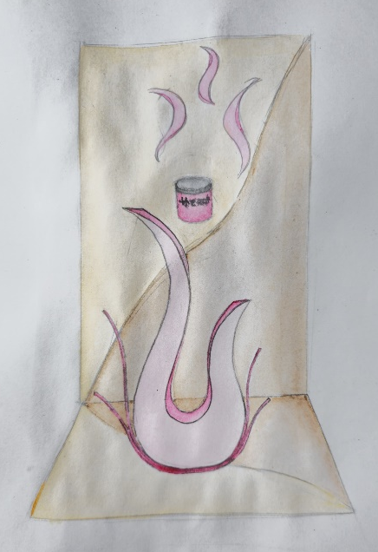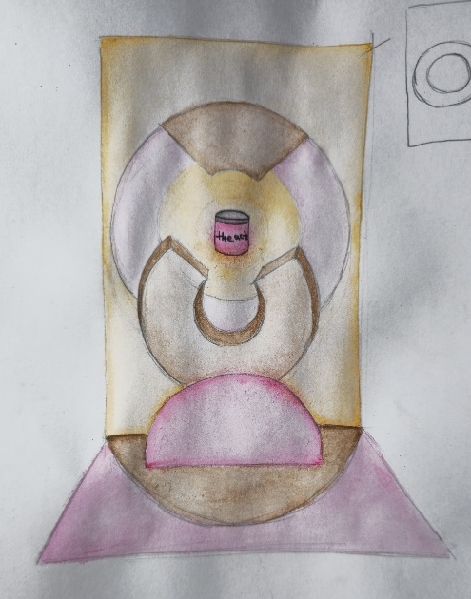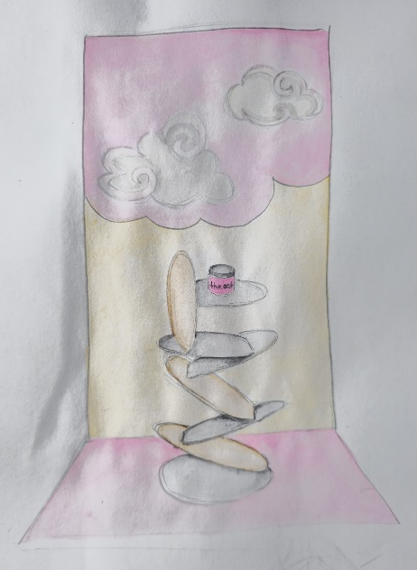
Скетчи
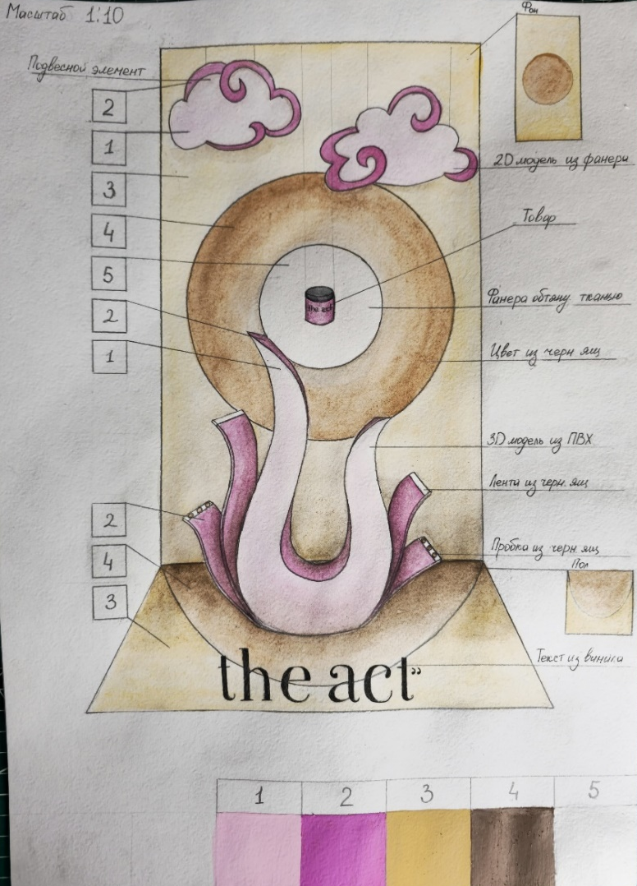
Итоговый эскиз
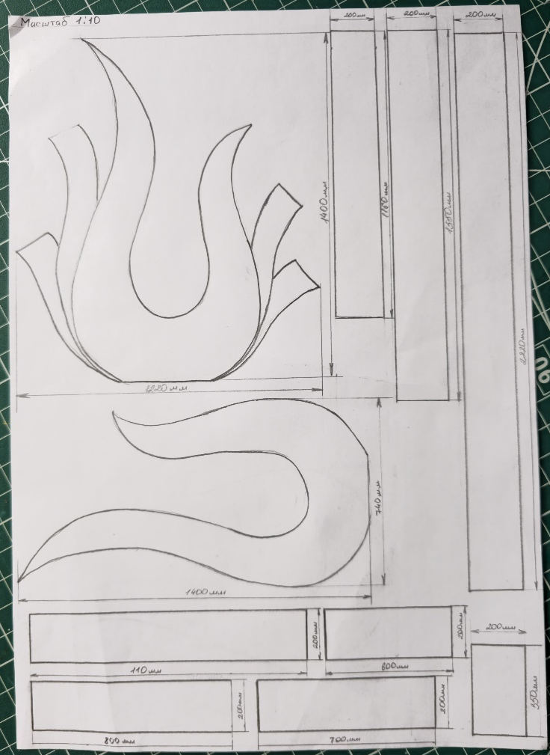
Чертеж 3D модели

